FUNDAÇÃO CLAUDINO FRANCIO
CENTRO DE EDUCAÇÃO BÁSICA SÃO JOSÉ

Roteiro de estudos – Educação Infantil
Semana de 10 a 14 de agosto de 2020

TURMAS: Infantil 3 A, B e C
Professoras: Flávia, Talita, Liliane, Fabiano, Abielly, Mara e Natália.
Atividades | Olá queridas famílias as atividades dessa semana estão na apostila de natureza e cultura.  Embarque nessa viagem pela Pré-história!  Qualquer dúvida estamos á disposição.  Vamos lá crianças confiamos em vocês!  Ficha 1 a 23 ( Homem e a tecnologia)  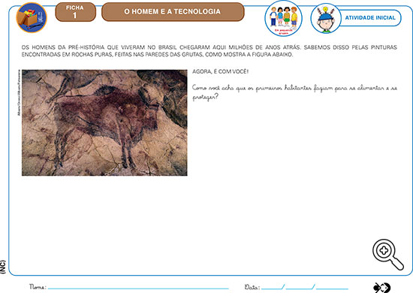  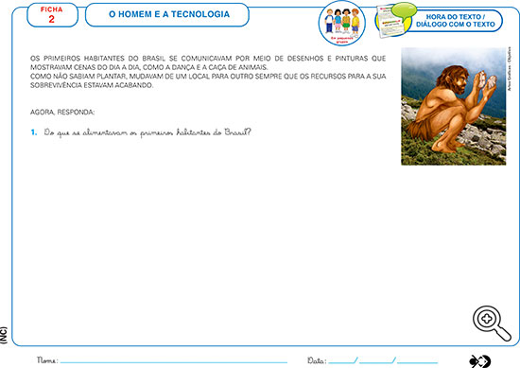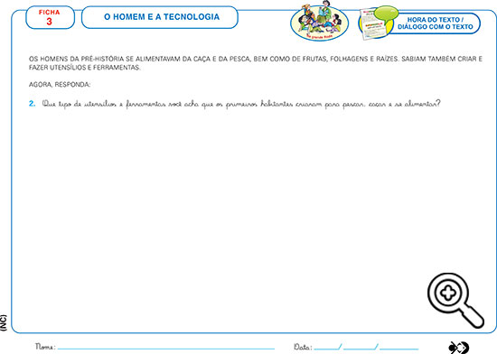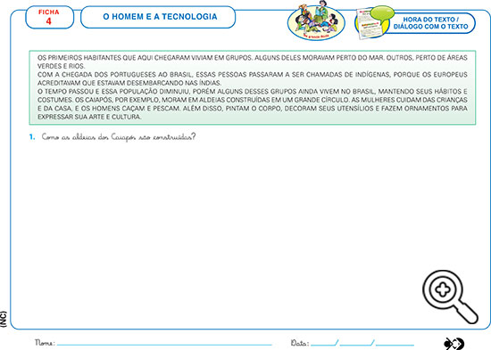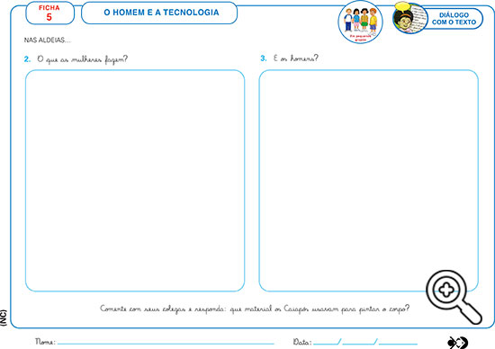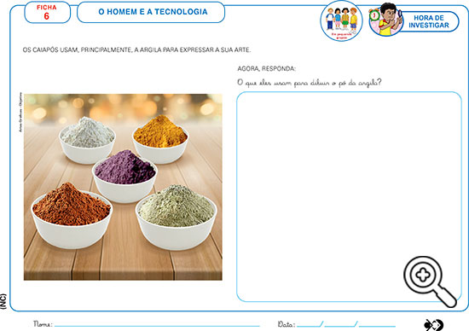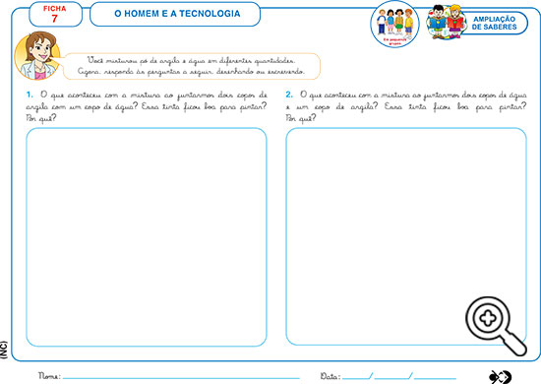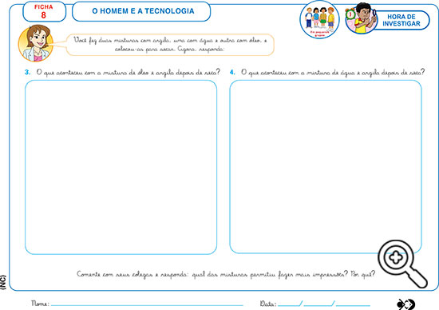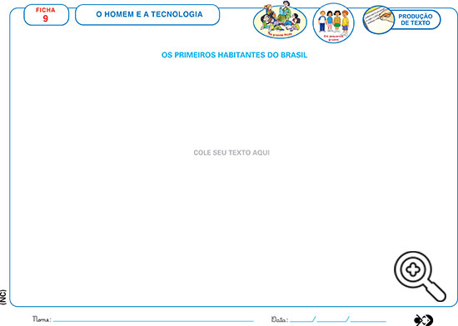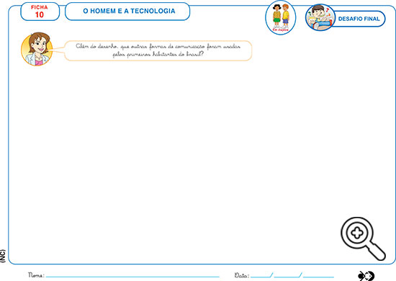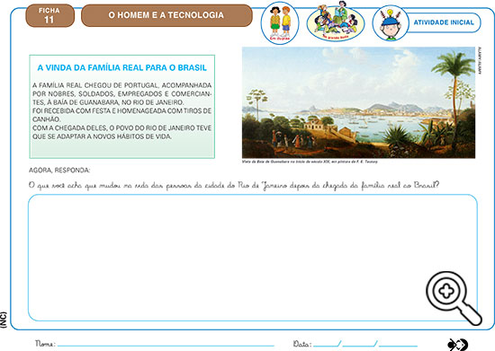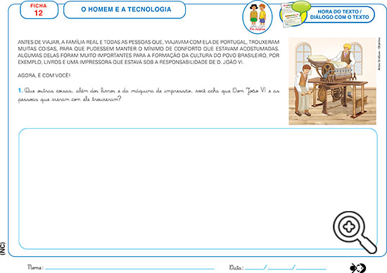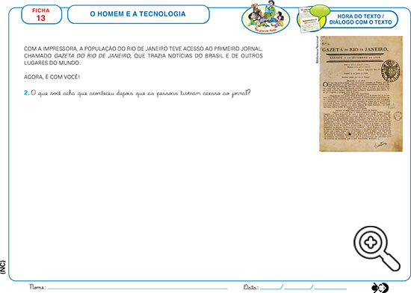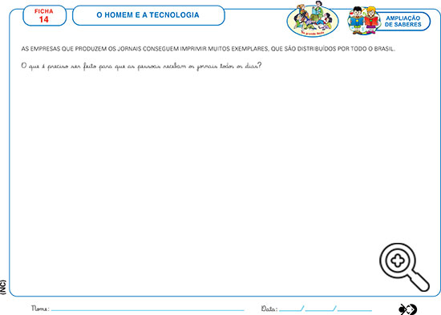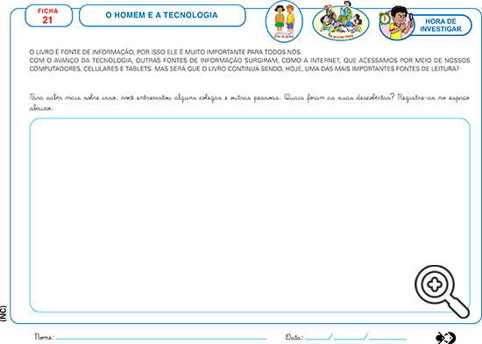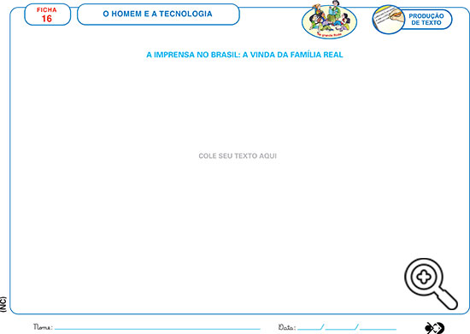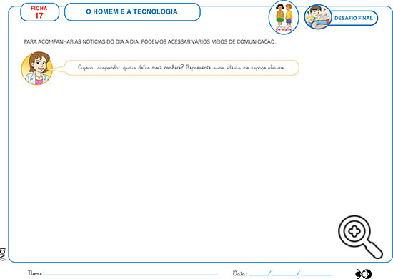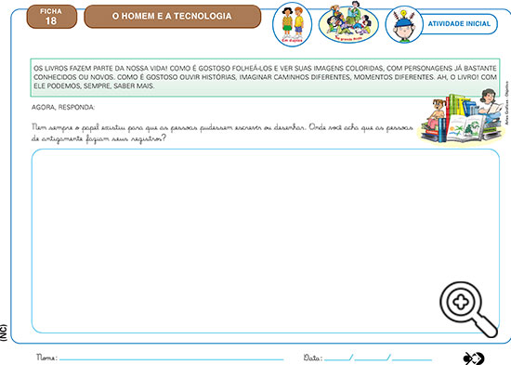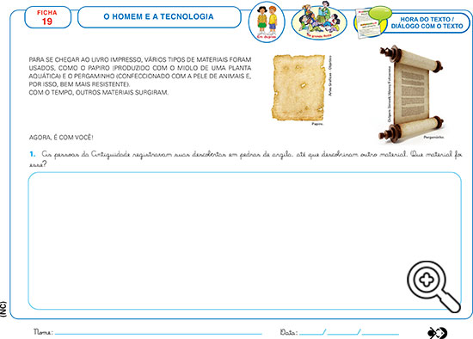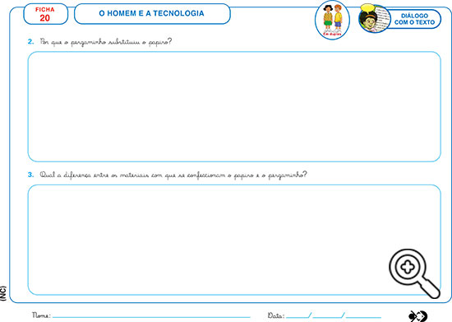  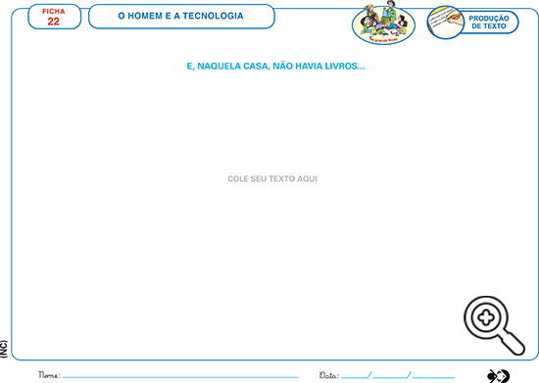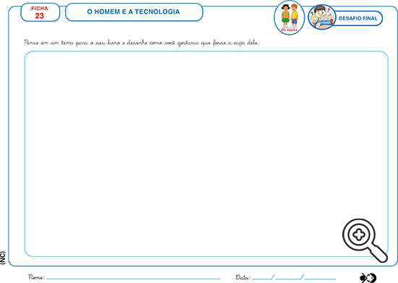  Vídeo:https://www.youtube.com/watch?v=vxUsPux2yQg  Atividade extra: Vamos desenhar na lixa reproduzindo a pintura feita nas cavernas da pré-história.  Atenciosamente Talita, Flávia e Liliane.
Disciplinas extras | Arte:  Pintura com tinta explorando as cores e suas misturas para colorir.  Trabalhar as possibilidades do uso da tinta. E o uso adequado de materiais.  Material: Tinta Guache, água, pano, pincel e folha A4.  Procedimento:  Pintar livremente trabalhando com a mistura de cores sem misturar as cores dentro do pote. Trabalhar também com pincel úmido, onde a tinta vai ficar mais clara.  Observando as cores que resultam das misturas  https://www.youtube.com/watch?v=ZURmakqlyJ0  Nesse vídeo é utilizado tampa de garrafa pet ou potes, mas a mistura poderá ser feita direto na folha.  https://www.youtube.com/watch?v=1eEp0e4kkH0  Neste trabalho as meninas estão pegando tinta, vocês devem cuidar para não colocar muita tinta no pincel. Realizar a atividade na folha A4.  Beijos da Profe Mara.  Educação Física:  ATIVIDADE: Jogo africano Flongodo  MATERIAL: Pedrinha, tampinha, tabuleiro (pode ser impresso ou desenhado).  Realização da atividade: Cada jogador deixa o seu copo no marco zero do tabuleiro. Um dos jogadores esconde a pedra numa das mãos e o outro jogador deve adivinhar em qual escondeu. Se acertar, avança uma casa com o seu copo. Se não acertar, segue o jogo sem mexer no copo. A cada rodada um jogador esconde a pedra. Vence quem chegar primeiro no final do tabuleiro.  https://www.youtube.com/watch?v=CGmBvXHfYjE  ATIVIDADE: Brincando de Mímica  MATERIAL: Papel, caneta, pote, desenhos, imagens impressas.  Realização da atividade: Escreva nomes de filmes, de pessoas famosas, desenhos animados, profissões, ou animais. Coloque os papéis em um pote, onde a criança irá sortear um dos papéis. Somente por meio de gestos deverá representar o que estava escrito, e o outro participante deve tentar descobrir o que é. Podem ser utilizados desenhos ou imagens ao invés das palavras.  Abraços Professor Fabiano  (66) 996147177  Inglês: Nesta semana, os alunos farão uma produção textual, falando sobre as necessidades de um newborn baby (Ficha 20), ou seja, bebê recém-nascido. Eles deverão elencar o que devemos oferecer a essa criança para que ela se desenvolva bem.  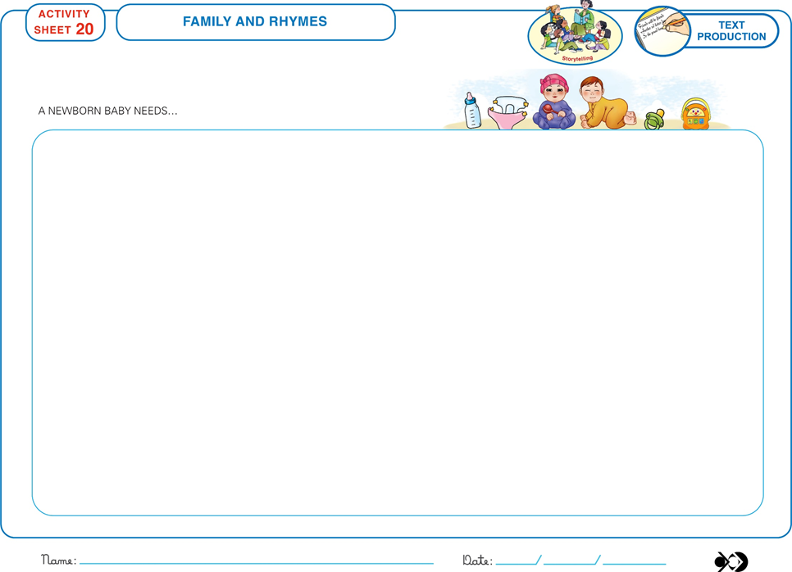  Teacher By  (66) 996143361  Música:  Conheceremos as famílias dos instrumentos musicais: sopro, percussão e cordas. Veremos 2 vídeos sobre esse assunto e depois faremos a FICHA 7 da apostila.  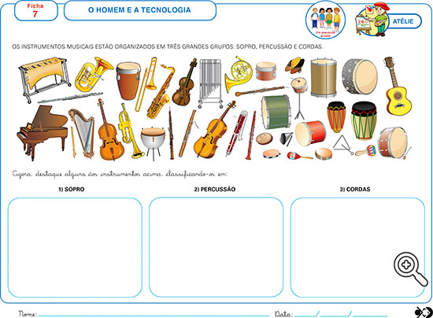  https://www.youtube.com/watch?v=RNdDBA1U0vQ&t=251s  https://www.youtube.com/watch?v=uEIMcP-AN8U  Beijos da Profe Natália  (66) 999891923

